
АДМИНИСТРАЦИЯ ЛЕНИНГРАДСКОЙ ОБЛАСТИ
КОМИТЕТ ПО СОХРАНЕНИЮ КУЛЬТУРНОГО НАСЛЕДИЯ ЛЕНИНГРАДСКОЙ ОБЛАСТИ

ПРИКАЗ

«___»_____________2026 г. №____________________
Санкт-Петербург

Об установлении предмета охраны выявленного объекта культурного наследия «Квасоварня и водокачка», местоположение: Ленинградская область, Лодейнопольский муниципальный район, Янегское сельское поселение, с. Старая Слобода, Александро-Свирский монастырь (комплекс Троицкого и Преображенского монастырей)

В соответствии со статьями 9.2, 20, 33 Федерального закона от 25 июня 2002 года № 73-Ф3 «Об объектах культурного наследия (памятниках истории и культуры) народов Российской Федерации», статьей 4 областного закона Ленинградской области от 25 декабря 2015 года № 140-оз «О государственной охране, сохранении, использовании и популяризации объектов культурного наследия (памятников истории и культуры) народов Российской Федерации», постановлением Правительства Ленинградской области от 21 декабря 2020 года № 839 «Об органах исполнительной власти Ленинградской области в сфере культуры и туризма», пунктами 2.1.2, 2.3.7 Положения о комитете по сохранению культурного наследия Ленинградской области, утвержденного постановлением Правительства Ленинградской области от 24 декабря 2020 года № 850, приказом Минкультуры России от 13 января 2016 года № 28 «Об утверждении Порядка определения предмета охраны объекта культурного наследия, включенного в единый государственный реестр объектов культурного наследия (памятников истории и культуры) народов Российской Федерации», на основании проекта предмета охраны выявленного объекта культурного наследия «Квасоварня и водокачка», местоположение: Ленинградская область, Лодейнопольский муниципальный район, Янегское сельское поселение, с. Старая Слобода, Александро-Свирский монастырь (комплекс Троицкого и Преображенского монастырей), подготовленного обществом с ограниченной ответственностью Научно-Производственное Объединение «НАУКА-СТРОИТЕЛЬСТВУ», приказываю:
1. Установить предмет охраны выявленного объекта культурного наследия «Квасоварня и водокачка», местоположение: Ленинградская область, Лодейнопольский муниципальный район, Янегское сельское поселение, с. Старая Слобода, Александро-Свирский монастырь (комплекс Троицкого и Преображенского монастырей), согласно приложению к настоящему приказу.
- Отделу по осуществлению полномочий Ленинградской области
в сфере объектов культурного наследия комитета по сохранению культурного наследия Ленинградской области обеспечить внесение соответствующих сведений
о предмете охраны объекта культурного наследия в единый государственный реестр объектов культурного наследия (памятников истории и культуры) народов Российской Федерации.
- Сектору делопроизводства и информационного обеспечения комитета
по сохранению культурного наследия Ленинградской области обеспечить размещение настоящего приказа в сетевом издании «Электронное опубликование документов» в информационно-телекоммуникационной сети «Интернет».
- Контроль за исполнением настоящего приказа возложить
на заместителя председателя комитета по сохранению культурного наследия Ленинградской области, осуществляющего полномочия в сфере сохранения, использования, популяризации и государственной охраны объектов культурного наследия.
- Настоящий приказ вступает в силу со дня его официального опубликования.

Вице-губернатор Ленинградской области  по вопросам развития и сохранения культурного наследия – председатель  комитета по сохранению культурного  наследия Ленинградской области | В.О. Цой

Приложение
к приказу комитета по сохранению культурного наследия Ленинградской области
от «____»______________ 2026 года
№_____________________________

ПРЕДМЕТ ОХРАНЫ
выявленного объекта культурного наследия «Квасоварня и водокачка»,
местоположение: Ленинградская область, Лодейнопольский муниципальный район, Янегское сельское поселение, с. Старая Слобода, Александро-Свирский монастырь (комплекс Троицкого и Преображенского монастырей)

№ п/п | Виды предметов охраны | Элементы предметов охраны | Фотофиксация
1 | 2 | 3 | 4
1 | Объемно-планировочное решение территории | Расположение зданий в границах объекта культурного наследия Александро-Свирский монастырь (комплекс Троицкого и Преображенского монастырей).  Здания являлись частью хозяйственных построек монастыря XIX в., вынесенные за пределы каре.  Удачно расположенные и скомпонованные, они не закрывали вид на озеро с аллеи, а, наоборот, оживляли ландшафт. Таким образом, квасоварня и водокачка (руинированные) являются неотъемлемой частью архитектурного ансамбля, сложившегося в XVI-XVIII вв. | 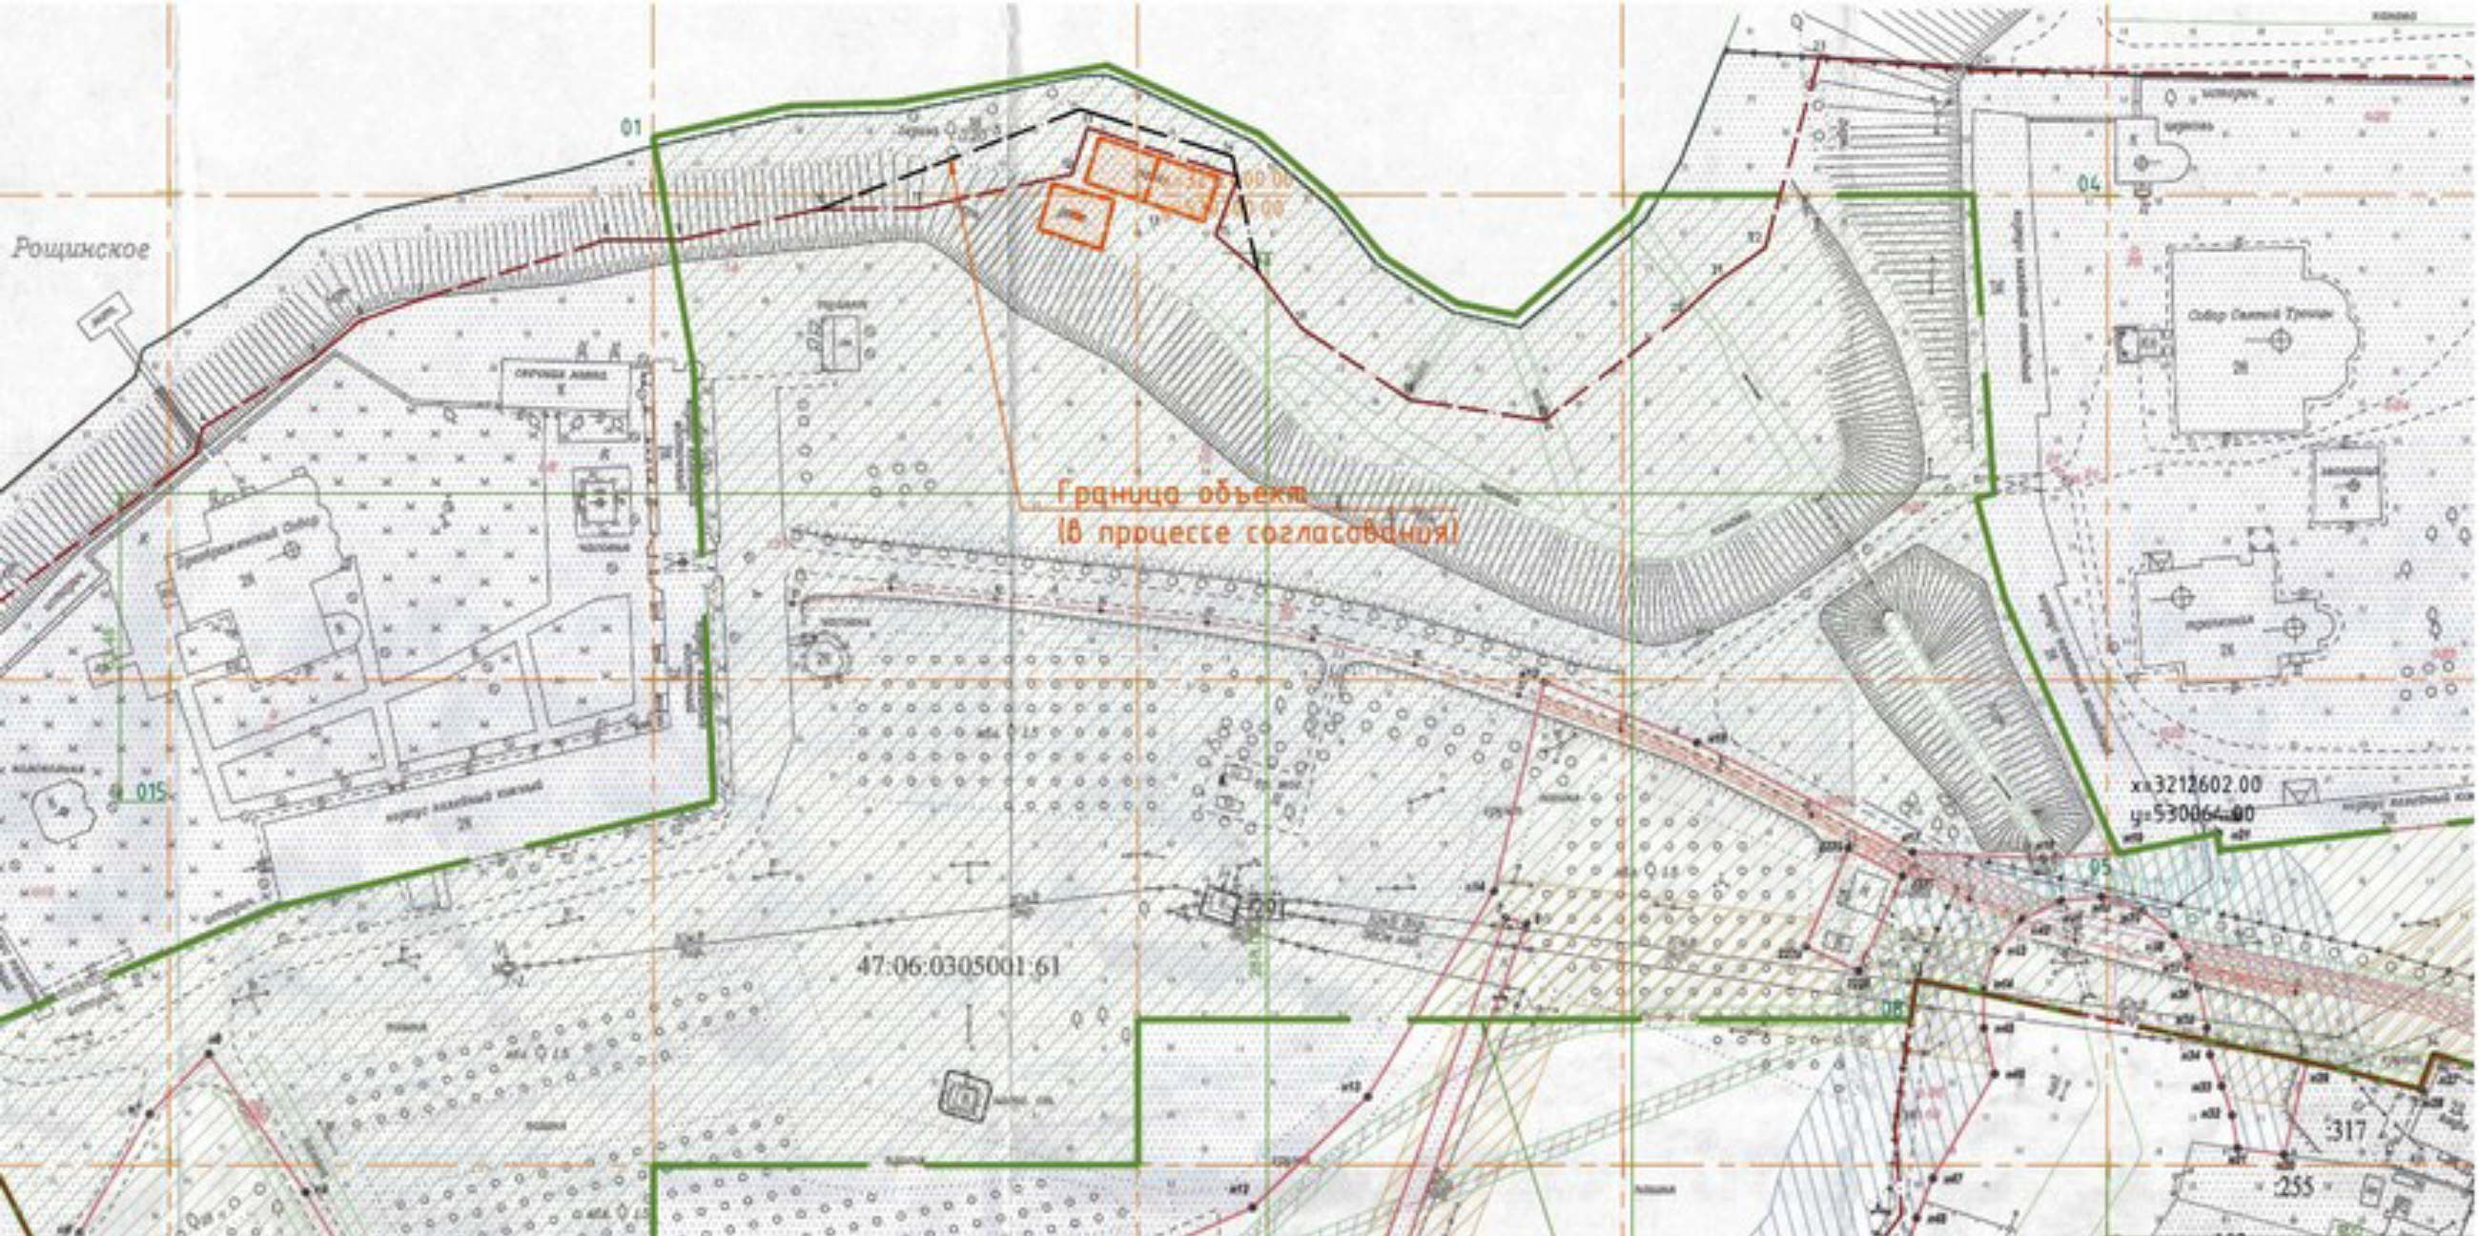
- Квасоварня
2.1 | Объемно-пространственное решение территории | Местоположение, габариты и конфигурация здания квасоварни.  Здание квасоварни одноэтажное, вытянуто вдоль берега оз. Рощинское. | 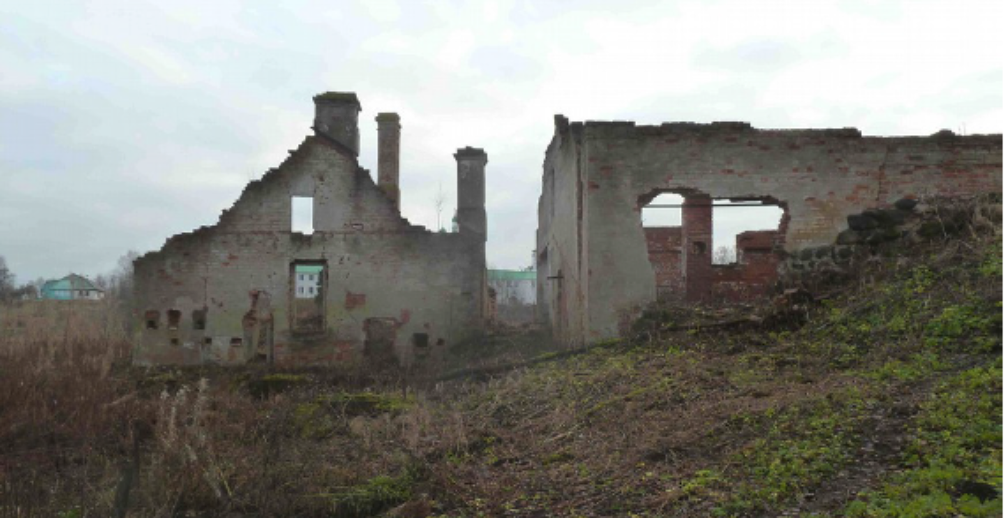
3.1 | Объемно-пространственное решение зданий | Историческое объемно-пространственное решение здания квасоварни в габаритах капитальных конструкций.
4.1 | Конструктивные решения | Кирпичные стены квасоварни на известковом растворе, установленные на кладку из валунов.  Исторические фундаменты (местоположение). | 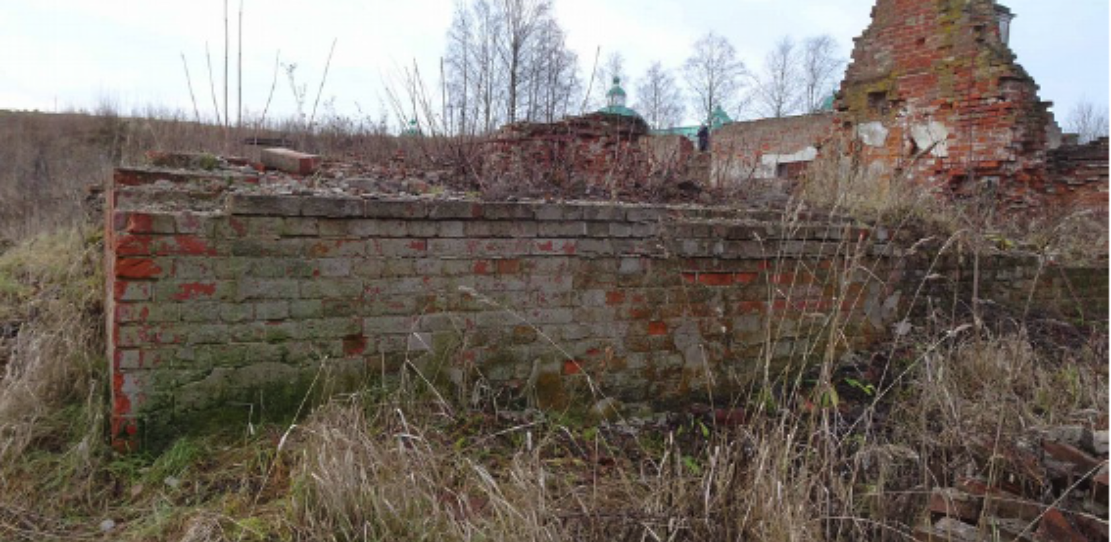
5.1 | Архитектурно-художественное решение фасадов | Щипцовое решение западного фасада здания квасоварни.  Высотные отметки коньков и кирпичных труб.  Расположение и конфигурация исторических оконных проемов западного и южного фасадов здания квасоварни.  Исторический материал и характер отделки фасадов – гладкая окрашенная штукатурка. | 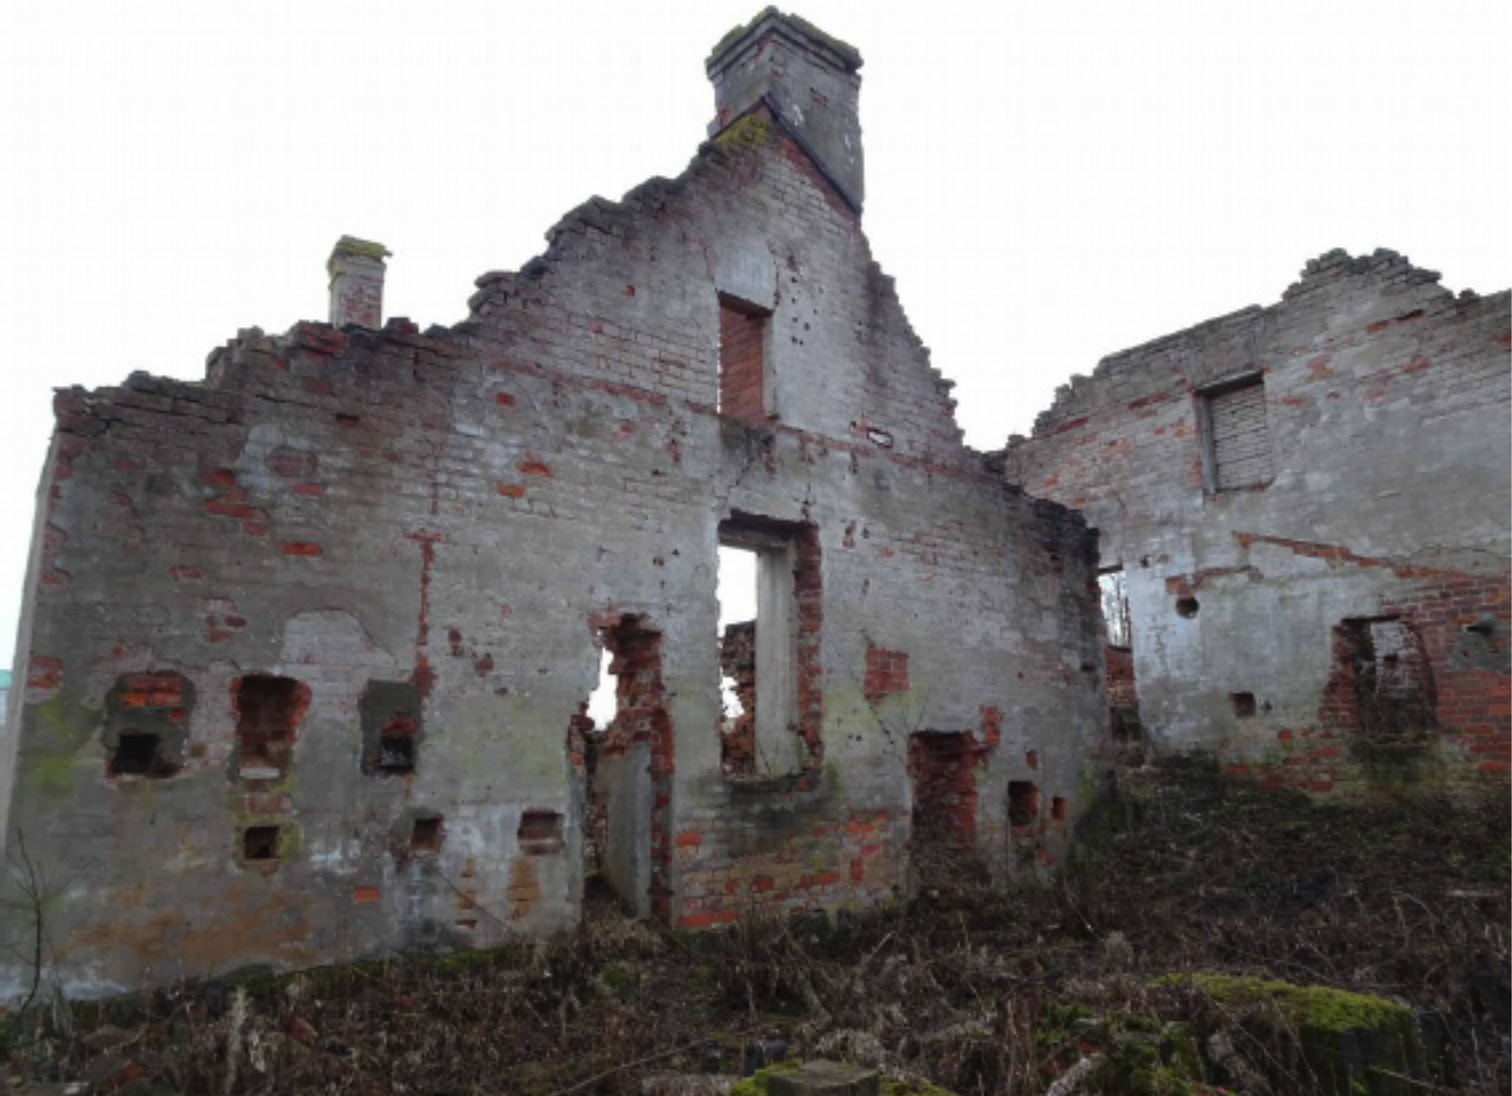  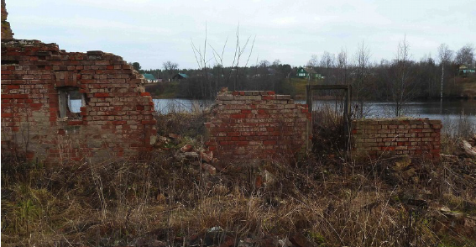
- Водокачка
2.2 | Объемно-пространственное решение территории | Местоположение, габариты и конфигурация здания водокачки.  Здание расположено на берегу оз. Рощинское, одноэтажное, квадратное в плане, с 1 столбом в центре.
3.2 | Объемно-пространственное решение зданий | Историческое объемно-пространственное решение здания водокачки в габаритах капитальных конструкций.
4.2 | Конструктивные решения | Кирпичные стены водокачки на известковом растворе, установленные на кладку из валунов.  Исторические фундаменты (местоположение).  Историческое местоположение перекрытий. | 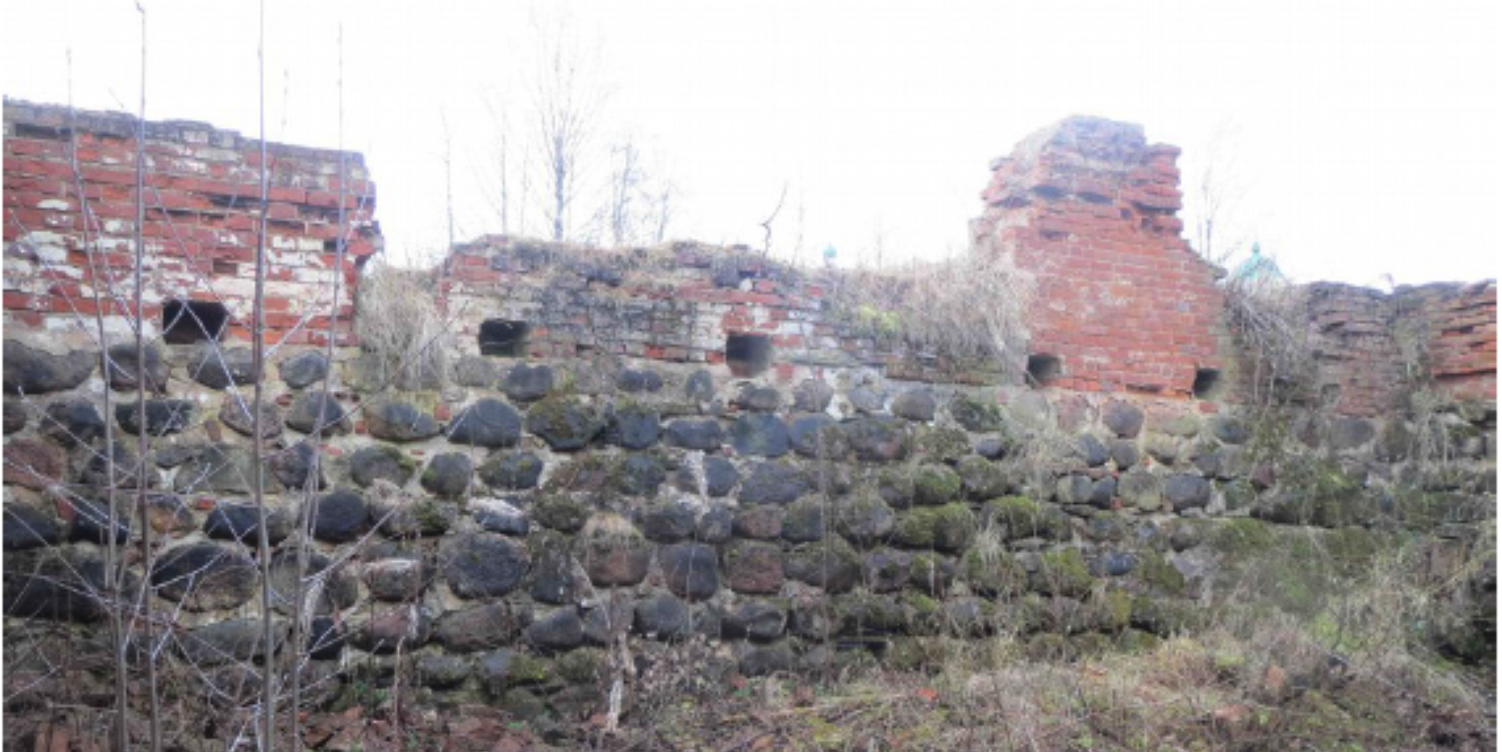
5.2 |  | Щипцовое решение северного фасада здания водокачки.  Расположение и конфигурация исторических оконных проемов северного фасада водокачки.  Исторический материал и характер отделки фасадов – гладкая окрашенная штукатурка.

Предмет охраны может быть уточнен в процессе дополнительных историко-культурных, натурных исследований либо при проведении реставрационных работ.

